Приложение № 1
к постановлению Администрации
муниципального образования
"Город Архангельск"
от 30.09.2019 № 1521

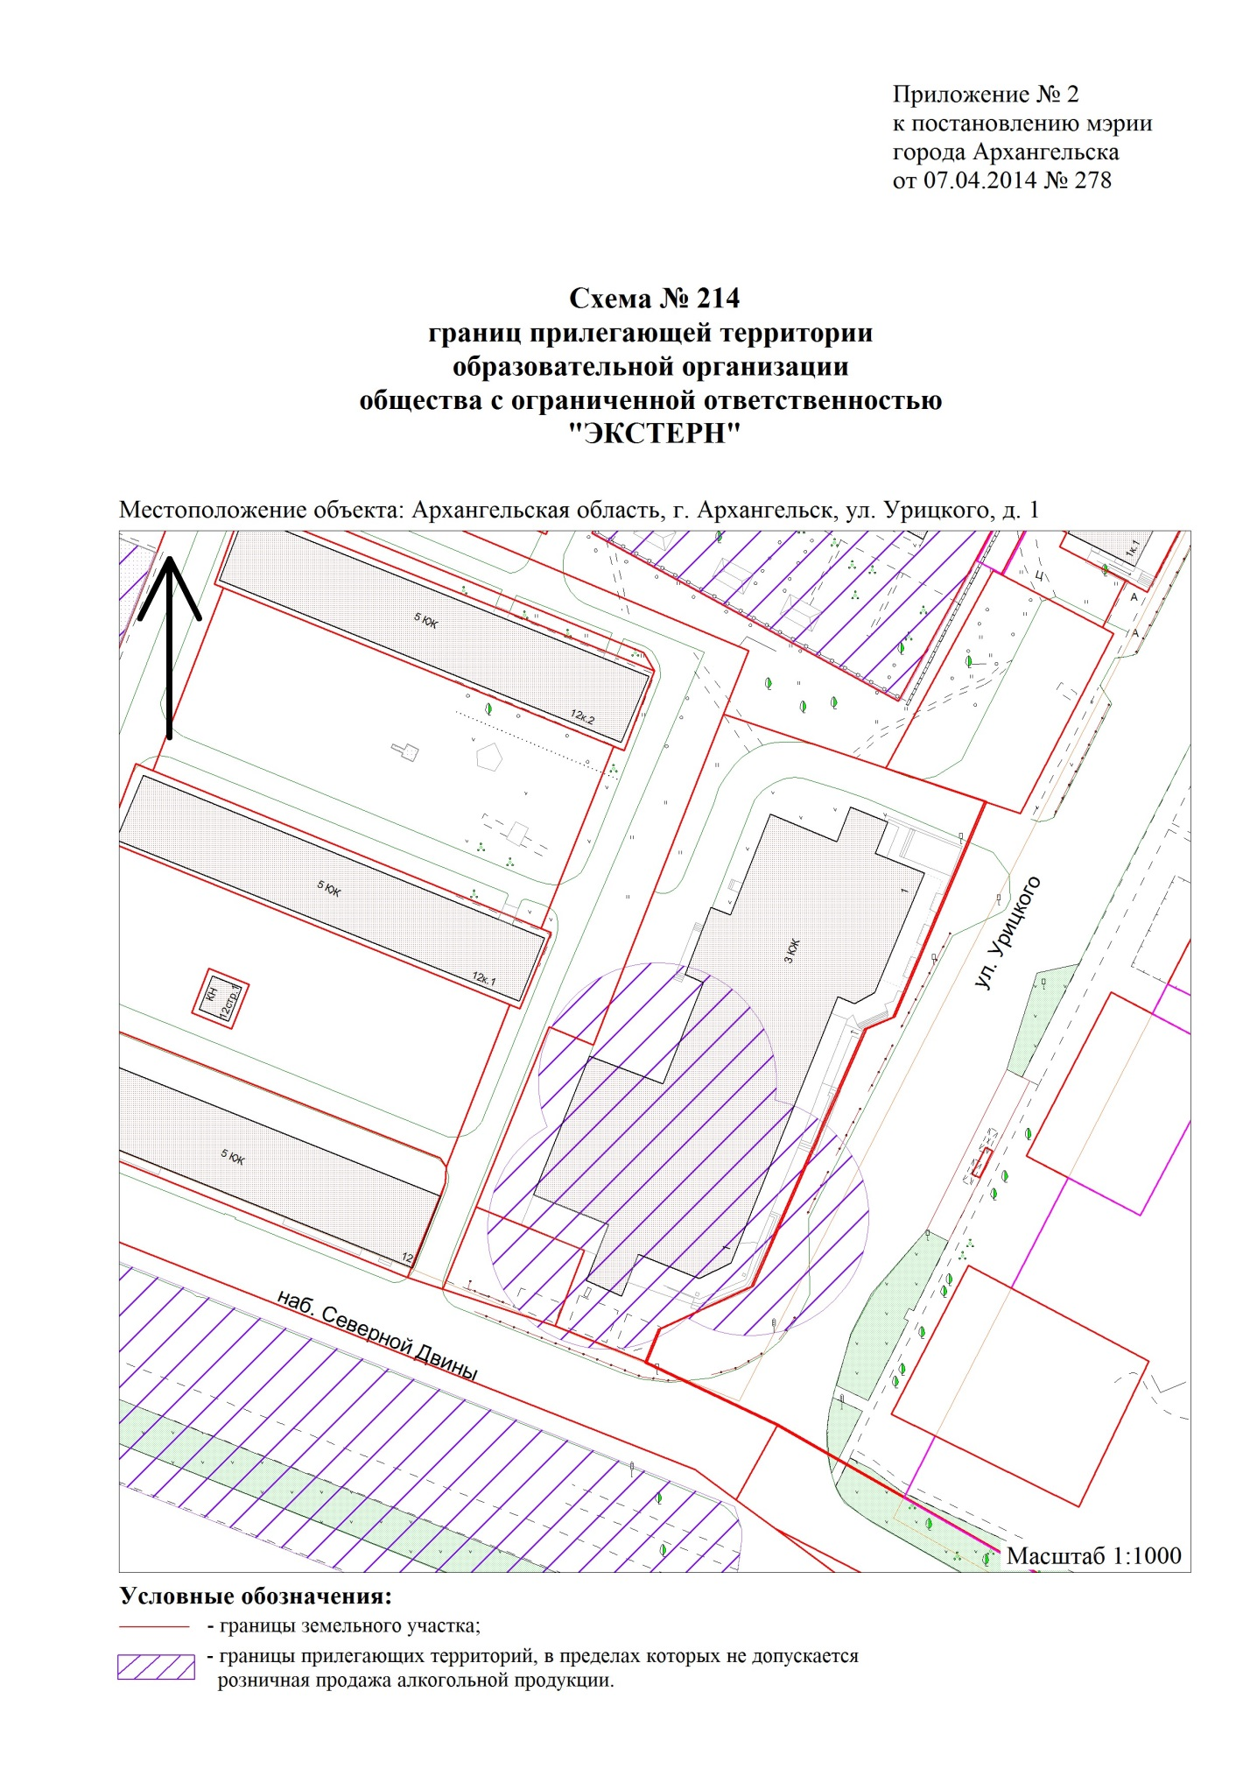

Приложение № 2
к постановлению Администрации
муниципального образования
"Город Архангельск"
от 30.09.2019 № 1521

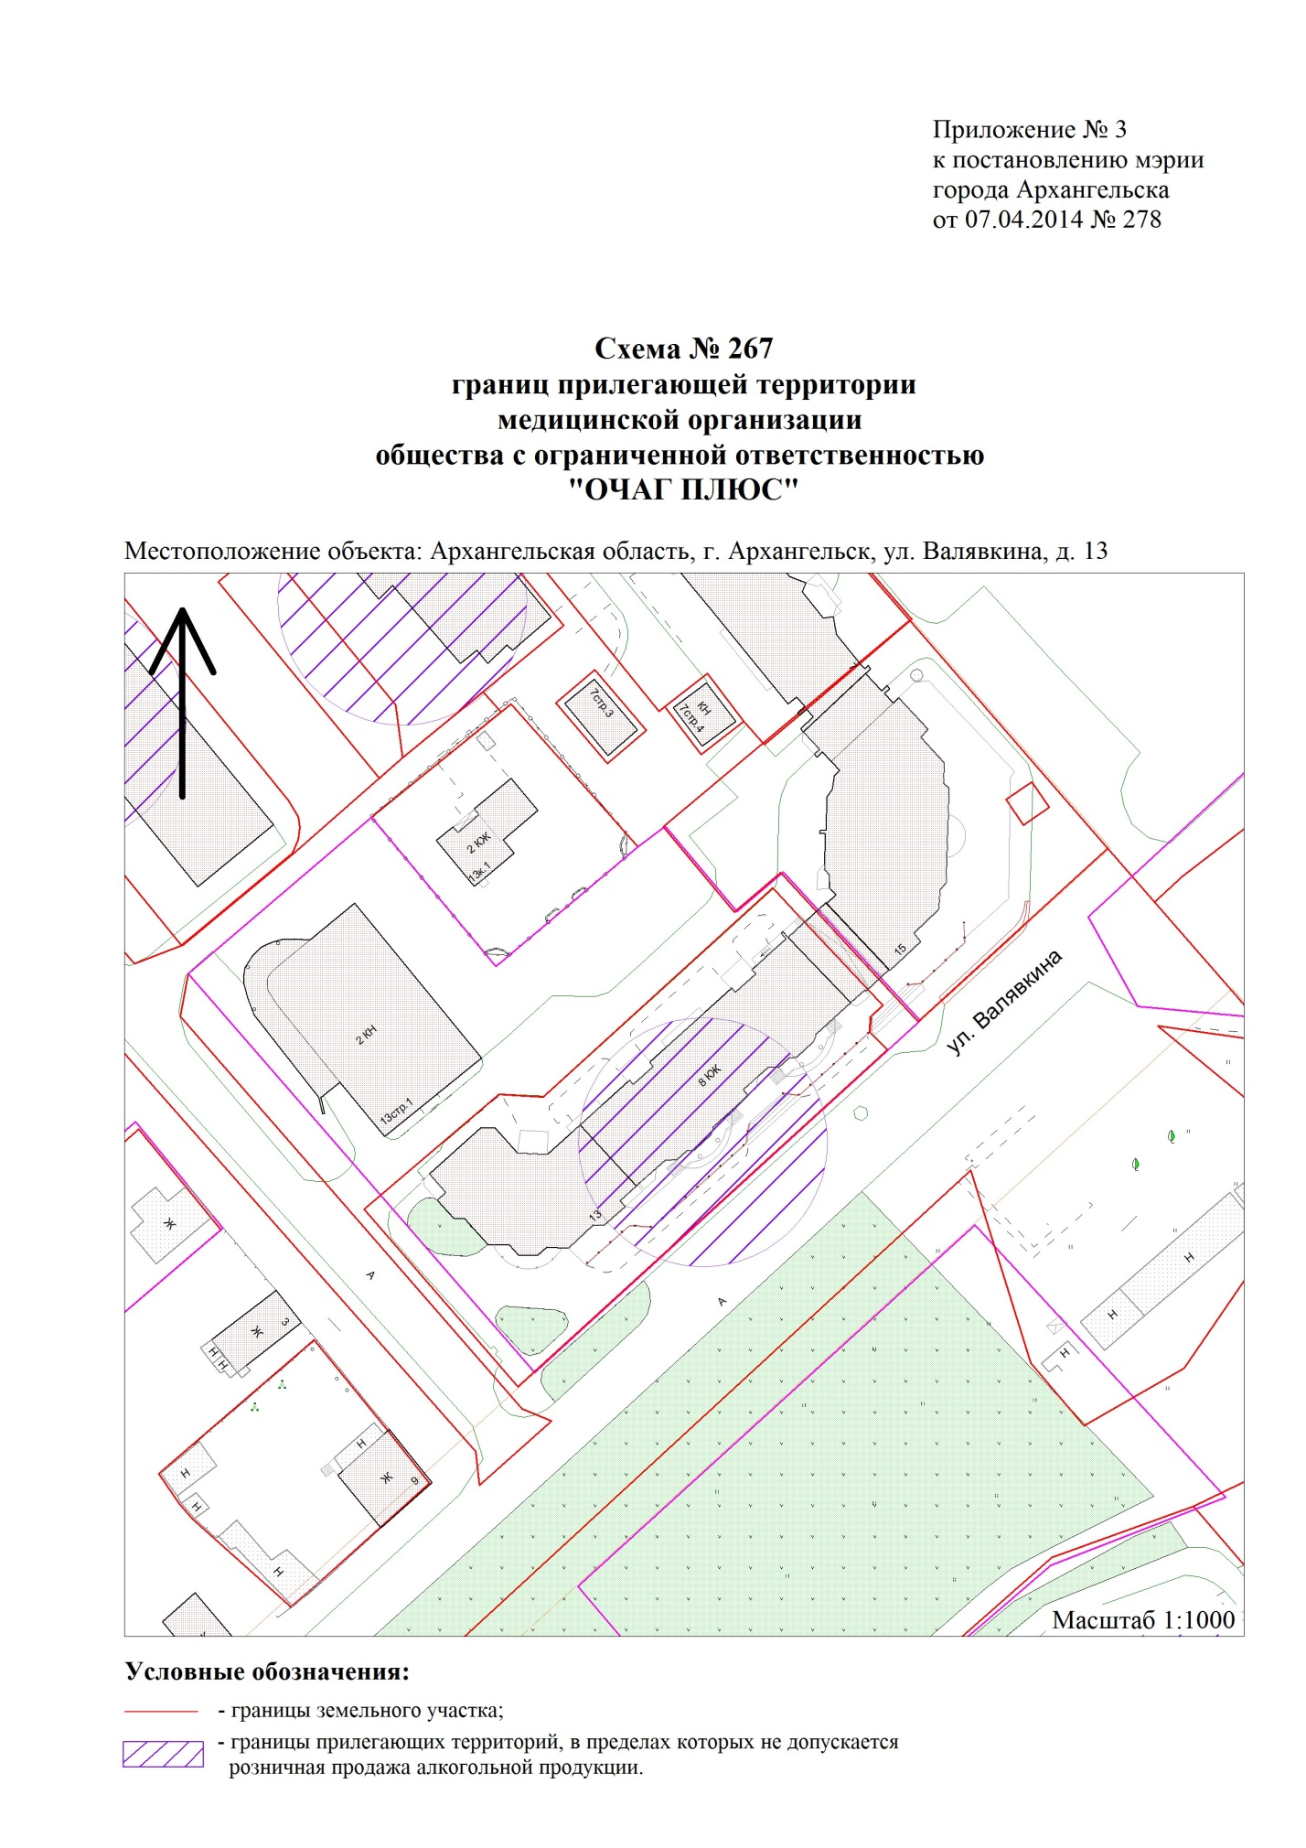

Приложение № 3
к постановлению Администрации
муниципального образования
"Город Архангельск"
от 30.09.2019 № 1521





